МОУ Куриловская гимназия
Серпуховского муниципального района Московской области

ПЛАН – КОНСПЕКТ
комбинированного урока
с игровыми технологиями в 7-ом классе
на тему: «Какова пряха, такова на ней и рубаха»

учителя технологии
Грубниковой Маргариты Леонидовны

2012 год

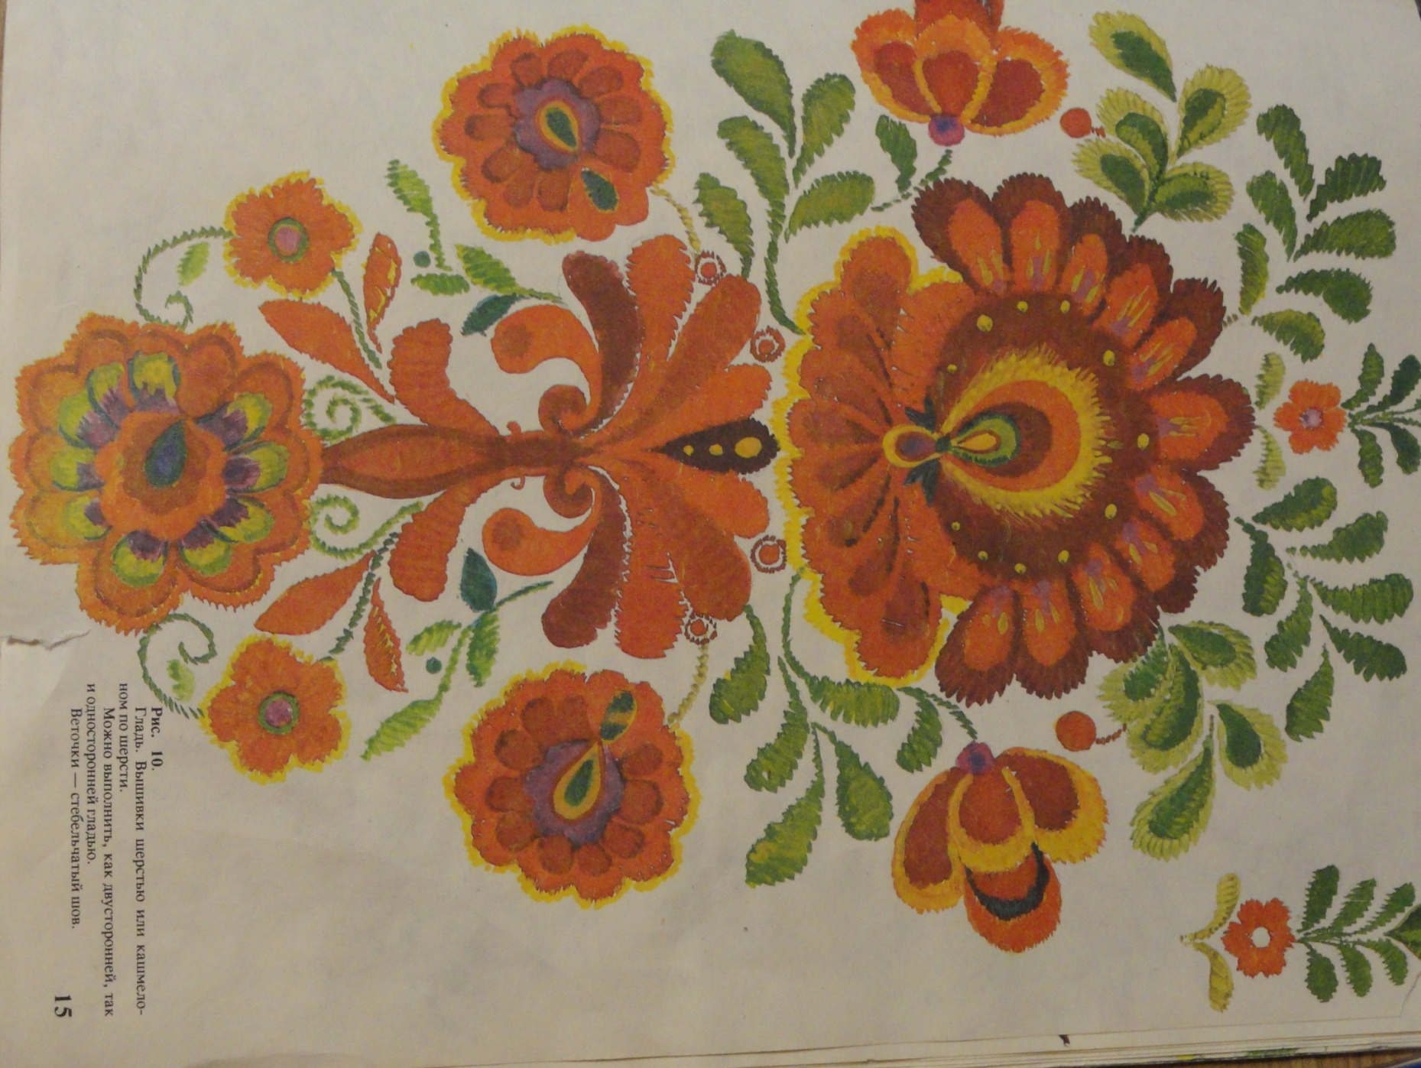ПЛАН – КОНСПЕКТ
комбинированного урока с игровыми технологиями в 7-ом классе
на тему:
«Какова пряха, такова на ней и рубаха»

Цели урока:

- Создание условий для активизации познавательной деятельности учащихся, углубление, обобщение и систематизации знаний о народном творчестве.
- Обучение технологии вышивки гладью.
- Учить созданию красивых и полезных вещей своими руками.
- Совершенствование и автоматизация навыков и умений самостоятельного приобретения знаний из различных источников.
- Приобщение подрастающего поколения к видам декоративно – прикладного искусства.
- Развитие самостоятельного мышления и творческой инициативы.
- Знакомить учащихся, как через стихи и песни уважительно народ относится к труду вышивальщиц.

Оборудование:

компьютер, экран, электронное приложение «Энциклопедия женского рукоделия», образцы вышивок, ткань, нитки, пяльцы, тетрадь, ножницы, инструкционные карты.

Ход урока.

- Вводная часть.

1. Организация урока.
2. Приветствие.
3. Проверка к готовности урока.

- Актуализация знаний.

Учитель:
На горе-то стоит елочка
Под горой стоит светелочка.
Во высоком новом тереме,
Во столовой новой горенке,
На дубовой новой лавочке,
Все сидела красна девица.
Во левой руке держало пяличко,
Во правой руке иголочку.
Она шила красна девица,
По атласной алой ленточке,
Шила девица приданное,
То приданое немалое.

Вот так любовно, ласково и очень уважительно о труде вышивальщиц писали в стихах. Вышивать девицы учились с раннего детства, как в бедных, так и богатых семьях. Все девочки с детства должны были готовить себе приданое, и было принято считать, как вышьет, как украсит девушка свою одежду, такой хозяйкой она и будет в дальнейшем. А уж плохих жен и снох никто не хотел брать. Любая вышивка всегда была, есть и будет модной. Все виды вышивок относятся к декоративно - прикладному искусству и берут начало в глубокой древности. Вышивки распространены среди русского, украинского, белорусского, узбекского, болгарского и других народов. Поэтому очень важно сохранить этот прекрасный, интереснейший, затягивающий процесс. Чем красивее будет получаться, тем больше хочется вышивать. Вышивая, человек успокаивается, снимает стресс, получает радость, эстетическое наслаждение, что очень актуально в наше время.

Давайте сейчас подумаем и скажем, какие вида вышивок вы знаете? (Крестик, гладь, мережка)
Крест – мы прошли с Вами в 6-ом классе. Мережку будем учиться выполнять в 8-ом классе. Значит в 7-ом классе нам остается освоить какой вид вышивки? Гладь. Да вот вы сами назвали тему урока: совершенствование выполнения техники глади. Но кроме практической работы мы еще познакомимся со стихами и песнями о вышивках и вышивальщицах. Для этого разделимся на две команды: 1 команда – «Рукодельницы», 2 команда – «Волшебницы».

- Домашнее задание было дано всем подобрать, найти из разных источников (журналов, книг, компьютера) или сочинить самим стихи, четверостишья на тему «Вышивка».

Слово дадим команде «Рукодельницы».
Стихотворение «Когда бури житейские».
Когда бури житейские встанут стеной
И сквозь них не пройти, не прорваться,
То спасательный круг вдруг мелькнет над волной:
Это с вышивкой старые пяльцы.
Я бросаюсь туда, утопая в беде,
За соломинку тщетно хватаюсь-
Но исчезла соломинка прямо в руке,
В ней иголочка с ниткой остались,
Как слепая я делаю первый стежок,
А в глазах все плывет и двоится…
…Я как будто в ладье и лечу на восток
(Или все это только мне снится?)
Ткань натянута в пяльцах, как парус тугой,
Гордый парус, наполненный ветром,
Беды все позади, далеко за кормой,
И несусь я навстречу рассвету.
Первый солнечный луч золотит облака,
Вместо бури с барашками волны,
И от них отражается свет, нет не так –
Мой узор этим светом наполнен!
Вышивание - древних славя ремесло,
И душою я в ней растворяюсь,
И становится снова на сердце тепло,
Когда пялец привычно касаюсь!

У нас стихи о технике выполнения глади.

1 чтец: «Теневая гладь»
Если мы хотим цветочки,
Как живые вышивать,
То уместен будет очень
Способ «Теневая гладь».
Сразу обратим внимание:
Правильный подбор тонов –
Ключ к успеху в вышивании.
Принцип вышивки таков:
Пусть стежки ложатся ровно,
Покороче - подлинней,
Чтоб за светлыми удобно
Класть рядочки потемней.
Так от бледного к густому
Тону плавный переход,
О местами по-другому,
К светлому наоборот.
Заполняясь постепенно,
И цветочки, и листы
Оживают. Несомненно
Гладь – Царица красоты!

2 чтец: « Художественная гладь»
Листья и цветы в узоре –
Значит, гладь освоим вскоре,
Потому что как живой
С ней рисунок будет мой!
Даст иллюзию объема
Переход от тона к тону,
Принцип вышивки таков:
Брать не меньше трех тонов.
Направление стежочков-
Прямо к центру лепесточков,
Покороче – подлинней,
Светлый край, внутри темней.
В листике стежки по жилкам,
Сверху яркие прожилки,
Темный цвет у стебельков,
И узор совсем готов!

3 чтец: «Белая гладь»:
Белым по белому…
Белая гладь.
Как же приятно ее вышивать!
Словно узоры на зимнем стекле,
Нитки ложатся покорно игле-
Весело, празднично,
Радостно мне:
Вышивка спорится на полотне!

Каждый чтец показывает свой вид глади.

Выступает 2 команда « Волшебниц».
1 чтец.
На уроках вышиваем
Столько радости для глаз
Подрастают мастерицы
Может быть и среди нас.
2 чтец.
Велика Россия наша
И талантлив наш народ.
И о вышивках о наших
На весь мир молва пойдет.
3 чтец.
Вышивка красивая
Ей не налюбуешься
И в Париже . и в Нью-Йорке
Вышивка красуется.

Показывают фото своих вышивок.

МОЛОДЦЫ!!!

Домашнее задание обоими командами подготовлено хорошо и команды
Получают по звезде.

А сейчас давайте вспомним пройденный материал.
Вопрос команде « Рукодельницы».
На каких тканях можно вышивать гладью? (шелковых,шерстяных,льняных и т.д.)

Вопрос команде «Волшебницы».
При выполнении глади какие используют стежки? (прямые, косые, длинные, короткие).

Вопрос команде «Рукодельницы».
Какими нитками вышивают глади? (мулине, ирис, Шелковые, шерстяные)

Вопрос команде « Волшебницы».
Что такое вышивка гладью? (сплошное заполнение рисунка стежками)

Загадка «Рукодельницам».
Я одинокая старуха
Я прыгаю по полотну
И нитку длинную из уха
Как паутинку я тяну. (игла).

Загадка «Волшебницам».
Режет, режет, отрезает,
На ткани узоры вырезает. (ножницы)

Следующее задание двум командам.
Тестирование.
Значком плюс отметить правильные ответы.
Какие бывают техники выполнения глади.
    - Трехсторонняя
    - Односторонняя
    - Двусторонняя
    - Контурная
    - Нарисованная
    - Кривая
    - Косая

На обратной стороне бланка тестирования поставьте цифрами правильную последовательность техники выполнения глади:
- Начать вышивать
- Закрепить ткань в пяльцы
- Подготовить рисунок
- Перевести рисунок на ткань.

Вы прекрасно знаете, что удачно подобранный цвет ниток играет важную роль в выполнении всей вышивки. Давайте вспомним какие два цвета существуют в природе (хроматические и ахроматические; теплые и холодные).

Вопрос команде «Рукодельницы».
Назовите теплые цвета. (красный, желтый, оранжевый).
Вопрос команде «Волшебницы».
Назовите холодные цвета (черный, синий, белый)

Поэтому, когда начинаем вышивать тот или иной рисунок, надо хорошо продумать цвет и колорит рисунка.

Последнее задание.
Сложить из набора слов поговорку.

IV. Инструктаж по охране труда на рабочем месте.
«Что в порядке лежит, само в руки бежит»
Осторожно обращаться с иглами, ножницами.

V. Практическая работа.
Вышивание гладью.
Кто каким видом глади вышивает.

VI. Подведение итогов урока.
Вышивание гладью - очень женское, очень привлекательное духовное ремесло.
Вышивка гладью требует усидчивости, терпения, аккуратности, хорошего вкуса и конечно человек должен уметь видеть вокруг себя красоту.
Я желаю Вам, чтобы этот увлекательный вид рукоделия увлек вас и может, когда вы подрастете, вы серьезно займетесь вышивкой. А может, кто-то из вас станет предпринимателем и будет вышивать, и продавать свои работы.

Оценки за урок.

Подсчитать сколько заработали звезд команды.

